PODALJŠANO BIVANJE DOMA
Poskusi/  eksperimenti | BARVANJE ROŽ  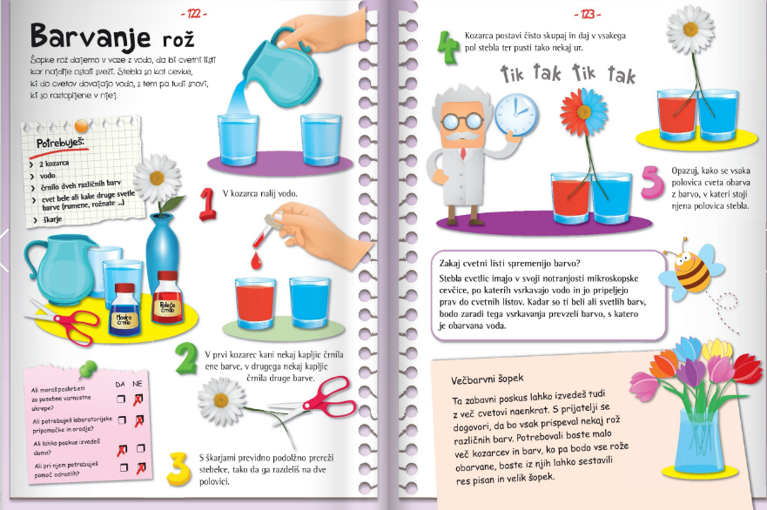  Vir: https://online.fliphtml5.com/fvba/dysb/#p=25

